Понедельник
13 апреля 2020 год
Образовательная область: “Познавательное развитие»
(Мир природы, мир человека)
Тема: Моя улица.
Послушайте стихотворение и догадайтесь, о чем мы будем говорить:
Утром солнышко встает,
Всех на улицу зовет,
Выхожу из дома я, —
Здравствуй, улица моя!
Ответ
- Правильно, мы будем говорить об улицах нашего города.

Как называется наш город? Правильно, Нижневартовск.
В нашем городе много улиц. Название каких улиц вы знаете?
- На какой улице расположен наш детский сад? (На улице Северной)
- Как называется наш детский сад? («Малахитовая шкатулка»)
- Повторите адрес детского сада. (Адрес нашего детского сада – город Нижневартовск, улица Северная, 66а)
- Что такое адрес? (Название улицы, номер дома и квартиры)
- Для чего нужно знать свой адрес? (Ответы детей)
- Ребята, у всех есть домашний адрес. Например, мой адрес: ул. Северная, дом 68, квартира 95. Кто еще живет на улице Северной? (Дети называют свой адрес)
- Кто живет на улице Интернациональной, Дзержинского?
- надо обязательно знать свой адрес.
Назовите свой адрес….

Физкультминутка «Мы по улице гуляем»

Мы по улице гуляем, (Ходьба на месте)
За природой наблюдаем (Повороты головы)
Вверх на солнце посмотрели, (Поднять голову вверх)
И нас лучики согрели. (Опустить голову вниз)
Птички в гнездышках сидят, (Присесть)
Птички по небу летят, (Встать, взмахи руками)
И по кочкам скачут, (Прыжки на месте)
И никто не плачет! (Улыбнуться)
В городе много разных улиц: больших и маленьких, узких и широких, и каждая имеет свое название.

Расскажите про улицу на которой вы живете?

У каждого дома есть двор. Дворы благоустроены. Чтобы дети могли там играть, во многих дворах построены новые детские площадки. Летом разбиты газоны, клумбы, посажены деревья и кустарники, Зачем взрослые садят деревья и цветы? (Ответы детей)
- На площадках есть скамейки. Для чего нужны скамейки? (Ответы детей) - Сделать все эти постройки было очень трудно, поэтому все надо беречь. Дети – маленькие жители родного города – могут помочь взрослым сделать город красивым. Ребята, как вы можете помочь? (Не сорить, ничего не ломать, беречь все, что нас окружает)

Нарисуйте свой двор.

- Дети, играть нужно только во дворе. Играть на улице опасно, так как на улицах города много транспорта. Угадайте, что это?
Дом по улице идет,
На работу всех везет.
Не на тонких курьих ножках,
А в резиновых сапожках.
(Автобус)

Мы назвали с вами столько адресов, а что же их объединяет? (отвечают)
Ребята, родной дом-это дом, в котором мы живем, это наш двор, наша улица, наш родной город НИЖНЕВАРТОВСК. Наш дом-это наша большая Родина-Россия!
Стихотворение «Здравствуй, Родина моя!»
Утром солнышко встаёт,
Всех на улицу зовёт,
Выхожу из дома я, —
Здравствуй, улица моя!

Я пою, и в вышине
Подпевают птицы мне,
Травы шепчут мне в пути:
«Ты скорей, дружок, расти!»

Отвечаю травам я,
Отвечаю ветрам я,
Отвечаю солнцу я:
«Здравствуй, Родина моя!»

Образовательная область: физическое развитие.
(ознакомиться со страничкой инструктора по физическому развитию)

Образовательная область: художественно-эстетическое развитие.
Изо
Тема: «Весна на лесной полянке»
Прочитайте стих.
Солнце припекает,
Снег повсюду тает.
Лопаются почки,
Растут, растут листочки.
Травка появляется…
Мишка просыпается.
Звери дикие линяют –
Шубы зимние меняют.
Весной родились малыши:
У всех зверей - детеныши.
Про какое время года он?

Всю зиму спал не только медведь, но и … еж. Все лесные жители рады весне. Рада … белочка, лиса, волк, заяц. Прискакали, прибежали … а на полянке …зима.
Давайте превратим зимнюю полянку в весеннюю. А как?
Какой любимый цвет у весны? (цвет молодой травки и первых листочков на деревьях – зелёный, цвет солнца - жёлтый)
Надо лишь нарисовать солнышко, а на кустах и деревьях первые листочки и травку.
Напомнить и показать детям, как правильно держать кисточку: так же, как карандаш, тремя пальцами, но выше металлической части кисточки. Выполнить упражнение – разминку с кисточкой, при этом рука должна стоять на локте. (Дети выполняют движения в соответствии с текстом на маленьком листе бумаги).
Держим кисточку вот так - Рука на локте. Кисточку держат тремя
пальцами выше ее металлической части.
Это трудно? Нет, пустяк! - Движения кистью руки по тексту.
Вправо – влево, вверх и вниз
Побежала наша кисть.
А потом, а потом - Кисточку держат вертикально.
Кисточка бежит кругом. Выполняют тычки без краски
Закрутилась, как волчок. на листе.
За тычком идет тычок!
Напомнить детям и показать, что если кисточку держать вертикально к бумаге и расплющивать о нее ворс, то получается имитация большой «пушистой » или «колючей» точки. Предложить нарисовать о солнце.
Напомнить технику рисования примакиванием. Прикладываю ворс кисти к листу и сразу же убираю (отрываю), прикладываю – отрываю…
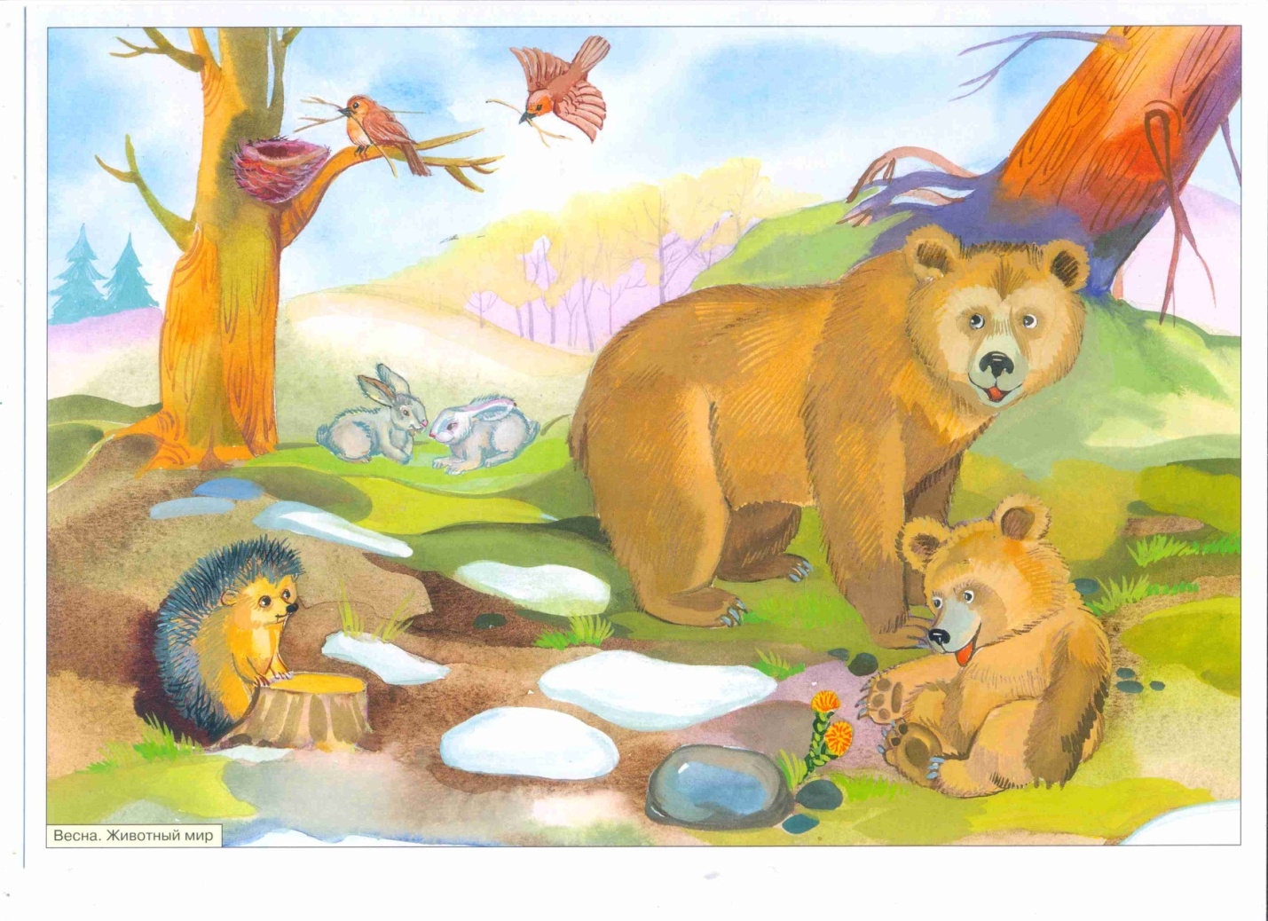

На деревьях и кустах появились первые листочки, а теперь стала расти травка.
Кончик кисти опускают в банку с водой, лишнюю воду убирают примакиванием о тряпочку. Затем на кончик кисти набирают гуашь и рисуют. 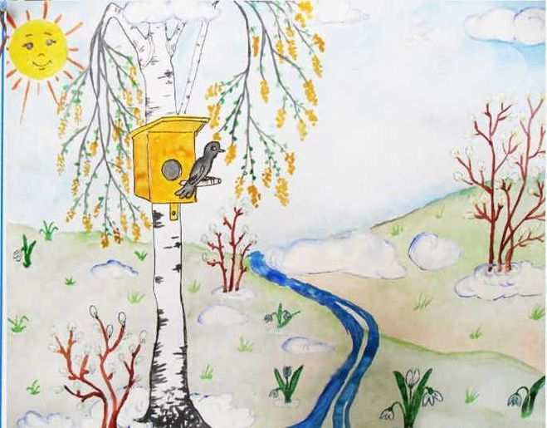
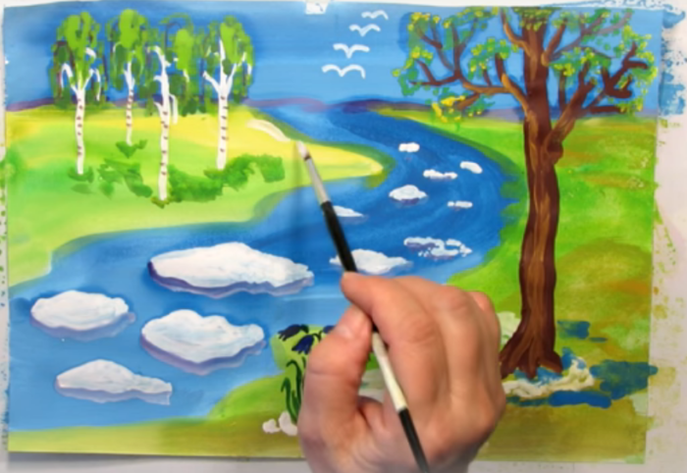

Физкультурная минутка «Веснянка»
Солнышко, солнышко, золотое донышко,
(дети идут по кругу)
Гори, гори, ясно, чтобы не погасло!
Побежал в лесу ручей,
(дети бегут по кругу)
Прилетело сто грачей,
(дети машут руками, стоя на месте)
А сугробы тают, тают,
(дети приседают на месте)
А цветочки подрастают.
(дети медленно встают)

ВТОРНИК
14 апреля 2020 год
Образовательная область: художественно-эстетическое развитие
МУЗЫКА
(Ознакомится со страничкой музыкального руководителя)

СРЕДА
15 апреля 2020 год
Образовательная область: познавательное развитие.
Формирование элементарных математических представлений.
Тема: Ориентировка в пространстве (закрепление)
Предложить ребенку определить, где расположен тот или иной предмет по отношению к нему вверху, внизу, впереди, сзади, слева, справа.
Большое внимание уделить упражнениям в различении левой и правой руки, закрепить умение показывать рукой (флажком палочкой) вперед, назад, вверх, вниз, налево, направо.
Рассмотреть картинки и ответить на вопросы
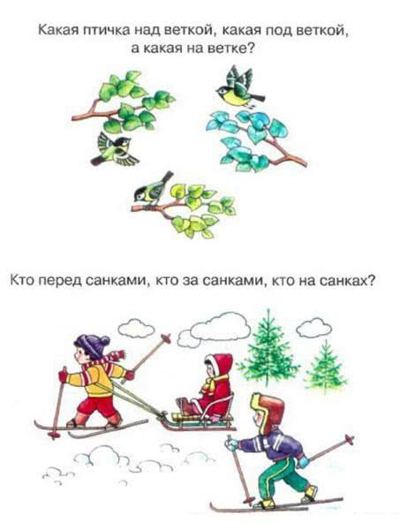
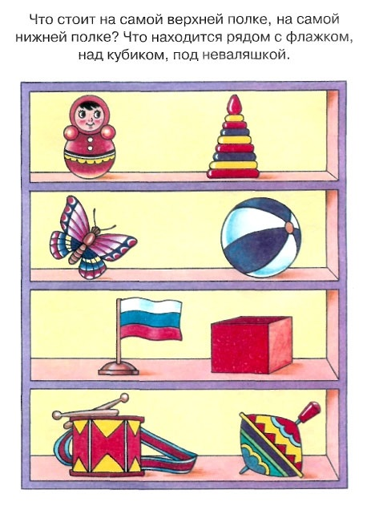
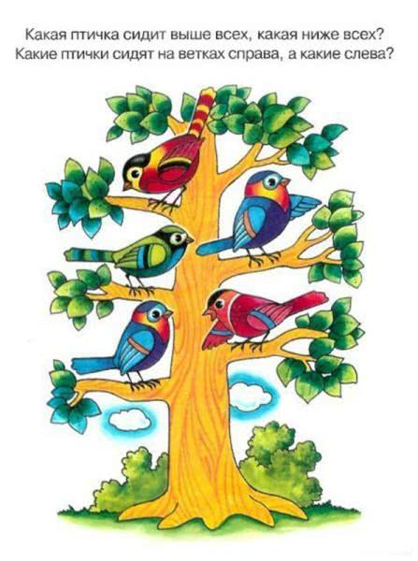

Пальчиковая гимнастика
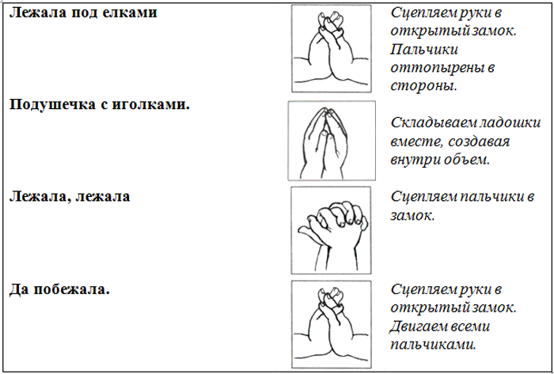

Образовательная область: физическое развитие.
(ознакомиться со страничкой инструктора по физическому развитию)

ЧЕТВЕРГ
16 апреля 2020 год
Образовательная область: художественно-эстетическое развитие
МУЗЫКА
(Ознакомится со страничкой музыкального руководителя)

Образовательная область: художественно-эстетическое развитие
Рисование
Тема: «Пасхальное яйцо»
Пасха — самый главный христианский праздник на Руси. К этому празднику тщательно готовятся пекут паски и куличи, а самое главное красят и расписывают, а вот что попробуйте отгадать…
Его дед бил-бил, не разбил
Баба била-била, не разбила,
А вот мышка бежала,
Хвостиком махнула.
Оно упало и разбилось.
- Правильно, ребята, конечно же, яйцо!

Так уж повелось на Пасху яйца красить, а потом друг друга ими одаривать. Яйцо считается символом жизни и солнца.
Крашенки - это яйца, окрашенные в один цвет.
Писанки - яйца с нанесённым на них символическим узором.
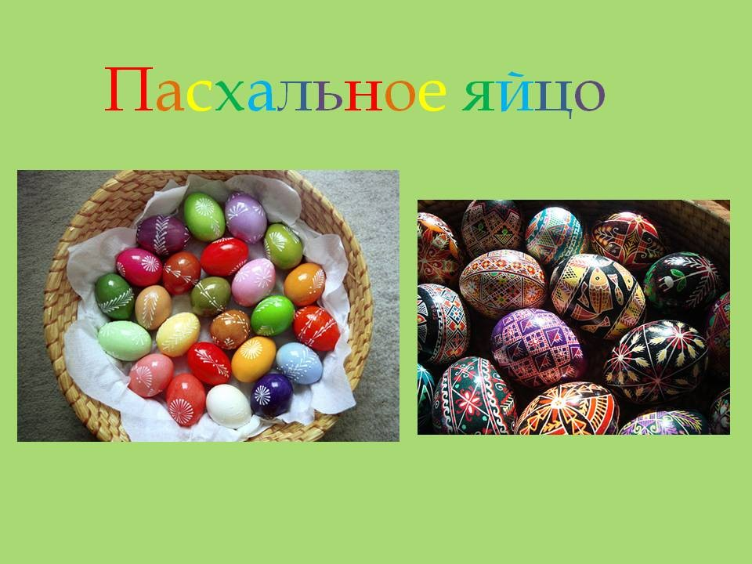
Способы и приёмы росписи яйца:
1) окрашивание всего яйца одним цветом;
2) самый простой узор – точки и полоски, волнистые линии и крестики;
3) сложный узор - цветы и лепестки;
Краски на кисть набирать надо немного, чтобы лишняя краска не стекала с кисточки на работу. 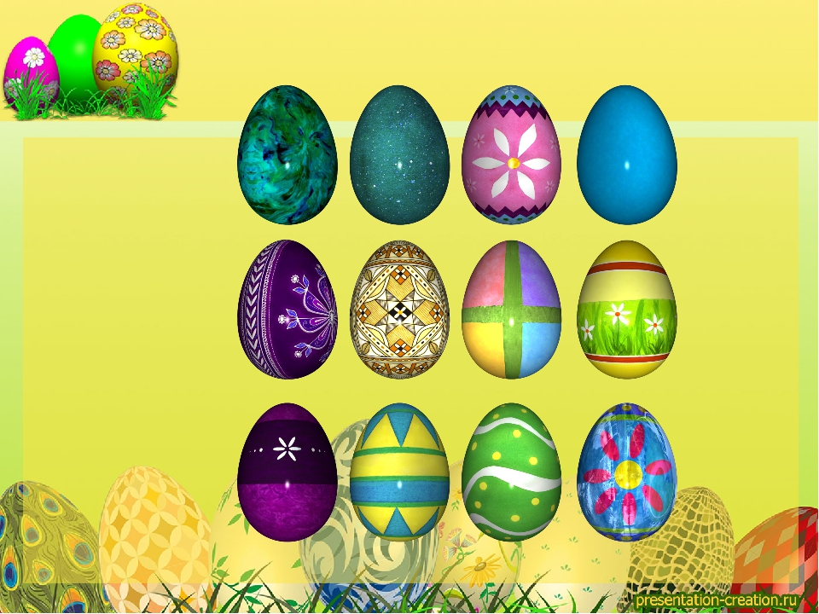

- Вот вам яйца расписные
Непростые, золотые
Кто яйцо друг другу дарит
Счастлив, целый год бывает!

ПЯТНИЦА
17 апреля 2020 год
Образовательная область: речевое развитие
РАЗВИТИЕ РЕЧИ
Тема: Звуковая культура речи звук [ч]
Ход занятия:
Сегодня мы с вами познакомимся с новым звуком, а с каким, вы
догадайтесь сами, послушав внимательно стихотворение:
Ручеек
Ручеёк, ручеёк,
Дай водички на чаёк.
Мы чаёк горячий
Будем пить на даче.
Пить с печеньем,
С калачом,
И пирог испечём!
И, сверкая
Под лучами,
Засмеялся родничок,
Быстро прыгнул
С камня в чайник, -
Дал водички на чаёк!
- Какой звук часто повторялся в стихотворении? Верно, звук ч. Сегодня мы будем учиться правильно произносить звук ч.
Чики — чики — чики — чок,
Не стесняйся язычок.
Не пугайся, не ленись,
Повторяй — не ошибись.

Артикуляционное упражнение «Вкусное варенье»
Улыбнуться, открыть рот, широким языком облизать верхнюю губу.
Губка верхняя в варенье
Ах, неаккуратно ел.
Вот облизывать придётся
Будто нету других дел.
Артикуляционное упражнение «Чашечка»

Улыбнуться, широко открыть рот. Высунуть широко язык и придать ему форму «чашечки» (то есть слегка приподнять кончик языка).
Язычок наш поумнел.
Чашку сделать он сумел.
Можно чай туда налить.
И с конфетами попить

А теперь я буду произносить звуки, а вы хлопните в ладоши 1 раз, когда услышите звук Ч : Т Ч Щ Ш Ч Ч Ж Ч Ч С
б) – Следующие задание, я буду произносить слоги, а вы хлопните в ладоши 1 раз, когда услышите слог со звуком Ч: ТЯ-ЧА-СО-ЩО-ЧИ-МИ-ЛА-ТЮ-ЧУ
в) – И последнее, я буду произносить слова со звуком Ч, а вы хлопните в ладоши 1 раз, когда услышите слово со звуком Ч: девочка, банка, щётка, грач, бант, кочка, насос, мячик, вата, чудеса.
Физминутка.
Мы ногами топ — топ,
Мы руками хлоп-хлоп!
Мы глазами миг — миг,
Мы плечами чик — чик.
Раз — сюда, два — туда,
Повернись вокруг себя.
Раз — присели, два — привстали.
Руки кверху все подняли.
Раз — два, раз — два,
Заниматься нам пора!

Я буду петь, а вы должны за мной повторить.
Ча-ча-ча, ча-ча-ча в комнате горит свеча.
Чу-чу-чу, чу-чу-чу молоточком я стучу.
Чо-чо- чо, чо-чо-чо в печке очень горячо.
Чи-чи-чи, чи-чи-чи спрятались мои ключи.
Чок-чок-чок, чок-чок-чок, а в кармане пятачок.
Ач-ач-ач, ач-ач-ач дайте мне большой калач.
Оч-оч-оч, оч-оч-оч наступила ночь.
Уч-уч-уч,уч-уч-уч а на небе яркий луч.

Образовательная область: физическое развитие.
(ознакомиться со страничкой инструктора по физическому развитию)

Образовательная область: художественно-эстетическое развитие.
АППЛИКАЦИЯ
Тема «СТРЕЛА» (Оригами)
